Español IV La Joya del Inca El Vocabulario
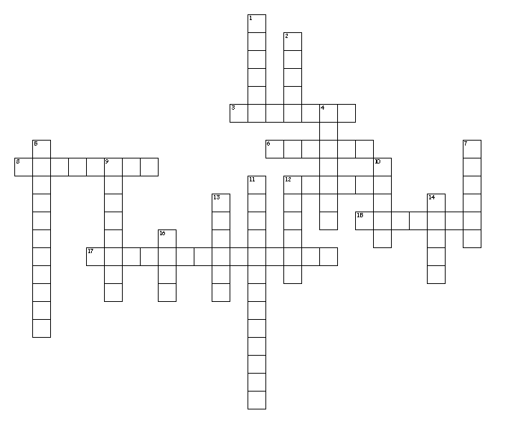

Horizontal
3. !Te juro!
6. Tengo unos del océano
8. Donde se guarda cosas
12. Me caí y me puse
15. Se encuentra muchas, algunas mixtas
17. Necesito un espejo de

Vertical
1. Donde se ubica la pintura
2. Viene de un pájaro
4. Un parte del cuerpo
5. La iglesia de Cistine tiene
7. Lo que hace a un cheque
9. Antes de una entrevista me pongo
10. Los piratas siempre quieren
11. Cuando quiero verme con bling
12. Lo que usa para aplicar pintura
13. Wassssup?
14. Los elefantes _____ mucho
16. Ropa puede ser hecho de

